附件1

计量专业项目考核流程图示

一．登录填报

点击公告网址https://reg_examinee.atahn.com/exam/1758160226/index.html登录报名网址

二．考生填报

填报首页
点击去报名进入填报页面如下方（图一）所示

（图一）

1.2 网上报名承诺书
报考生点击“去报名”后会出现，报名承诺书，报考生需仔细阅读，下方按钮“同意并承诺”会在10秒后亮起，阅读完毕后点击即可。
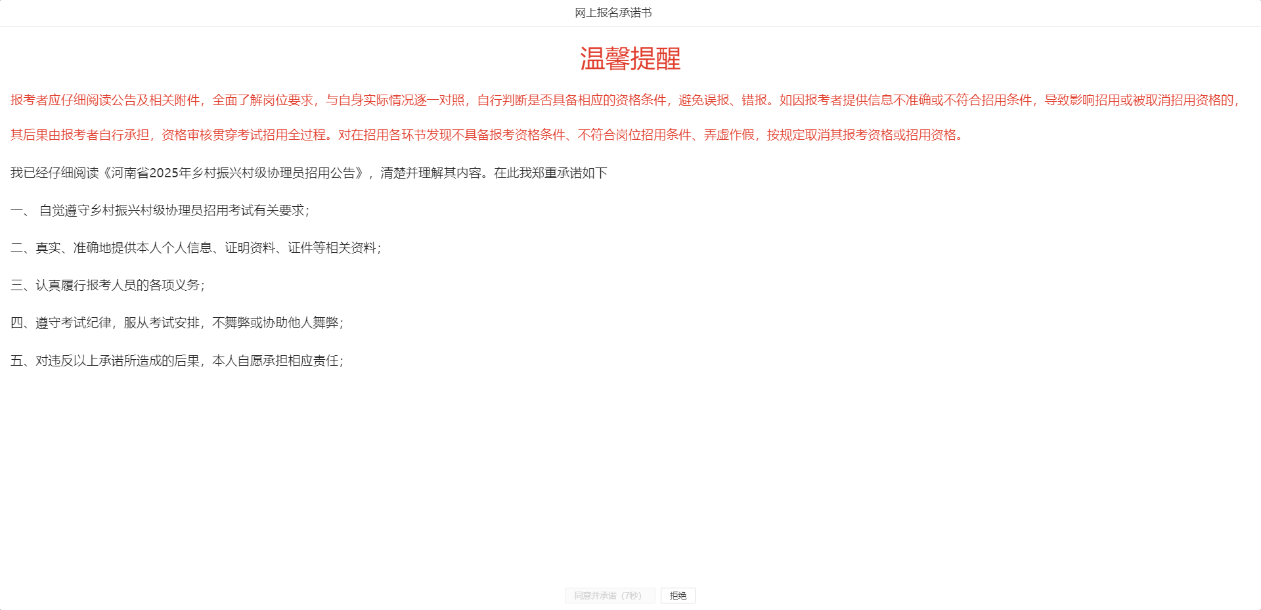
（图二）

1.3开始填报
报考生点击左侧“考生填报”（图三），（图四）所示
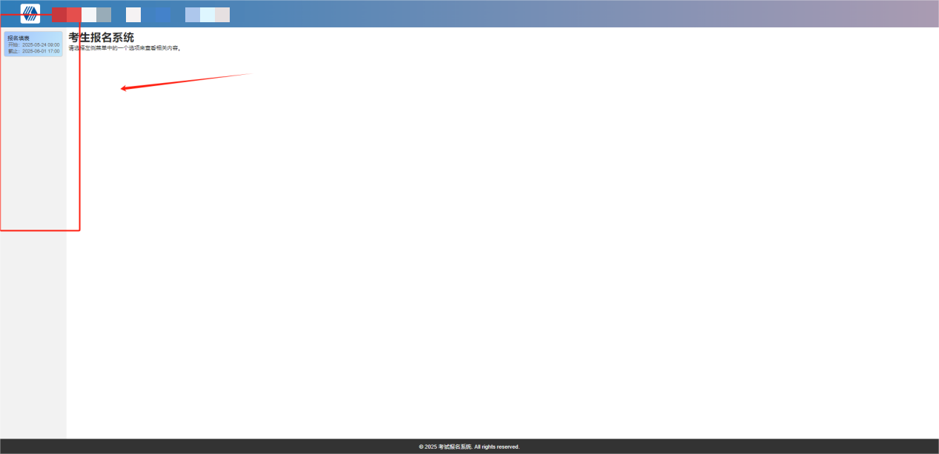
（图三）
点击考生填报后进入填报页面，考生填报项带下方箭头的是下拉选择项，正方形十字标志是上传图片，“*”号为必填项目。
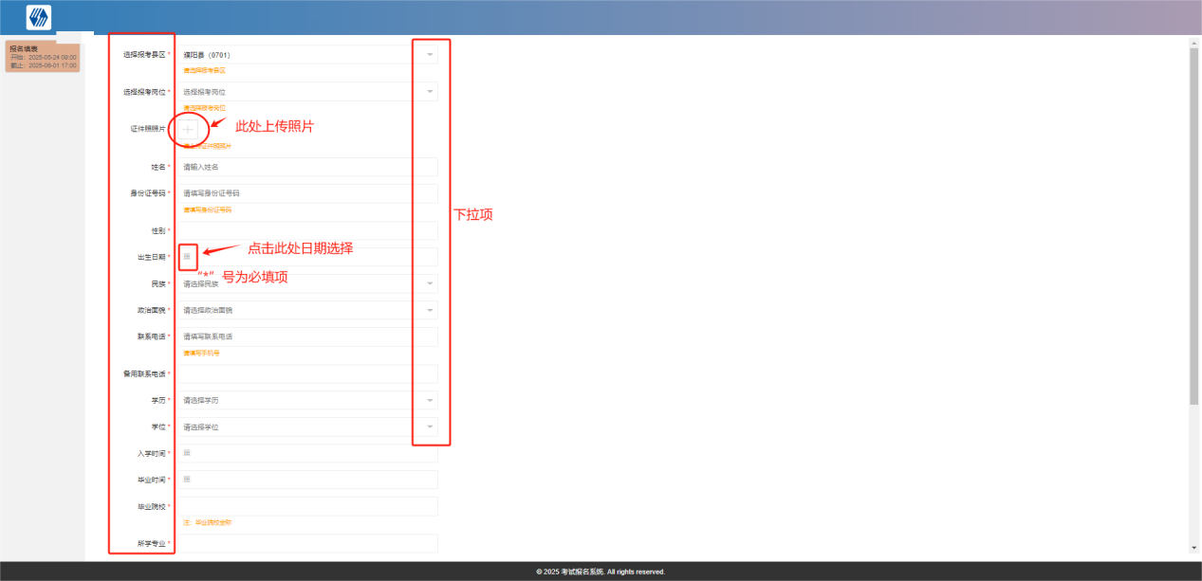
（图四）

本人证件照片
认真阅读要求，点击“虚线长方形内十字”即可上传，裁剪完毕后，点击确认上传（图五）所示
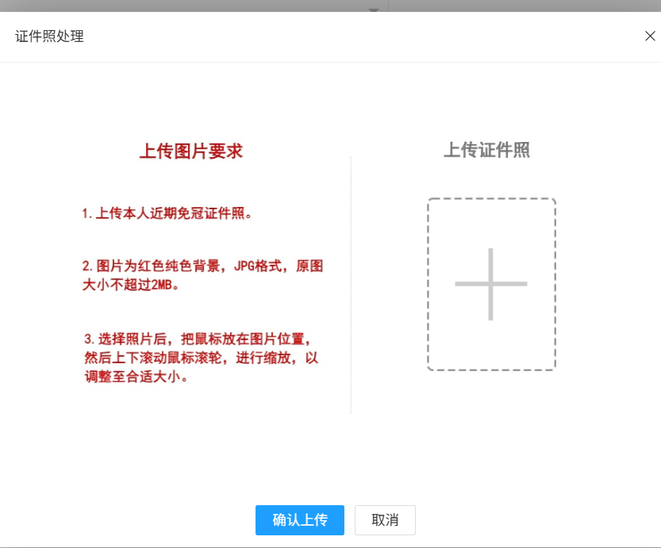
（图五）

提交填报
材料填写完毕后，点击立即提交会出现报考生独有的报名序号，如果在后续信息查询中出现一些问题，可以提供报名序号或者身份证号让技术老师帮助处理解决遇到的问题。（图六）所示
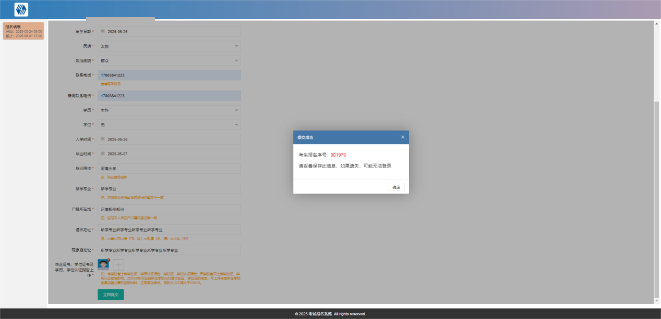

查询信息
点击“去查询”进入查询页面，点击后输入姓名，身份证号登录即可。（图七),（图八）所示

(图七）

（图八）
登录后点击“查看报名信息”即可查看自己的通过状态与不通过原因。（图九)所示
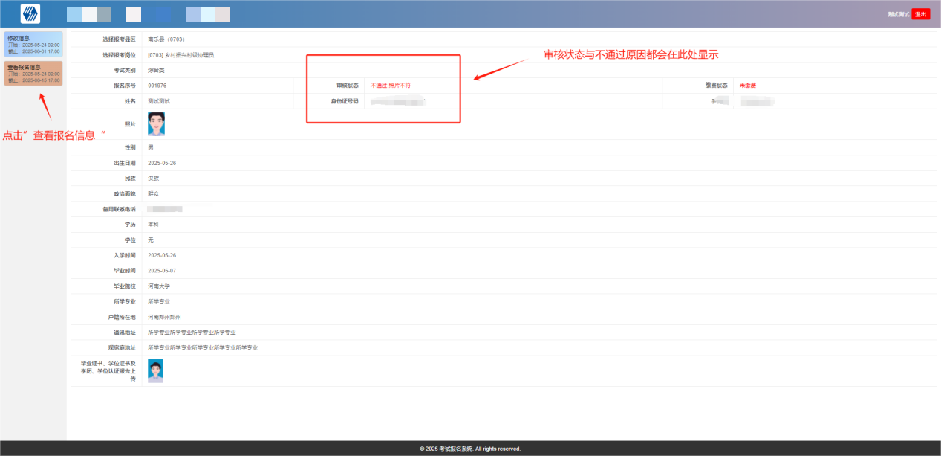
（图九）

